PREPARATEN CURSUS
Door BD tuinder Jan Weijsenfeld
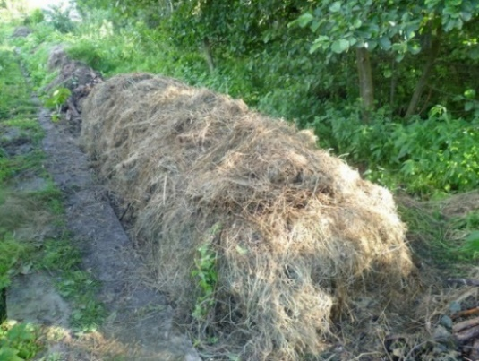
Wil je meer weten over de biodynamische preparaten voor de moestuin en de composthoop? En het maken ervan zelf meebeleven?
Laat je meevoeren in de wondere wereld van de biologisch-dynamische landbouw preparaten.
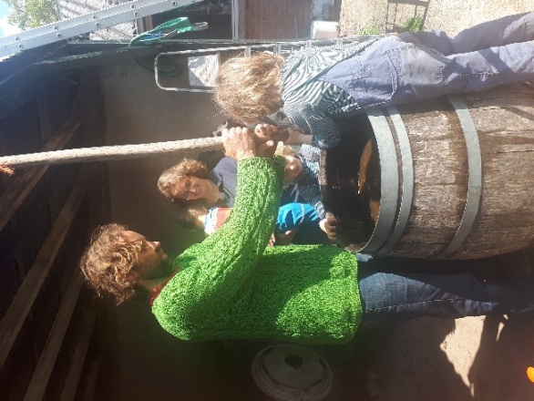
Jan Weijsenfeld vertelt vanuit zijn ervaring over de achtergronden en inzichten uit de biologisch-dynamische landbouw, die uitgangspunten vormen voor deze preparaten. We gaan de preparaten zelf maken van in de natuur en de tuin verzamelde plantaardige en dierlijke bestanddelen. De cursus wordt verzorgd op boerderij De Hommelhoeve in Empe. Zie ook: www.dehommelhoeve.nl

Jan Weijsenfeld van ‘het Groene Weten’ heeft jarenlange ervaring als tuinder in de biologische-dynamische landbouw. Zie: www.hetgroeneweten.nl

Data 2023:
- Zaterdag 22 april: inleiding op de preparaten, koemestpreparaat roeren en uitbrengen, paardenbloemen verzamelen
- Zaterdag 17 juni: kiezelpreparaat, kamille en brandnetel
- Zaterdag 1 juli: valeriaan en duizendblad
- Zaterdag 30 september: eikenschors en bereiden van preparaten in dierlijk orgaan, ingraven op speciale plekken op het bedrijf.
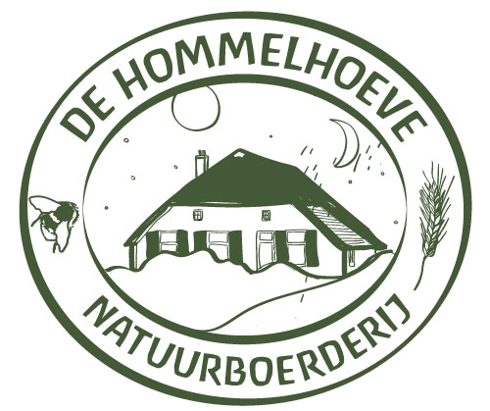
- Maandag 2e Paasdag 2024 worden de preparaten uitgegraven en verdeeld onder de deelnemers (alleen de ochtend).

Plaats: De Hommelhoeve, Hommelstraat 1, 7399 RK Empe
Tijd: 9.30 – 16.00u, inloop 9.00 u, eerste keer tot 17.00 u
Info en opgave: bij Jasmijn via: info@dehommelhoeve.nl
Kosten: € 395,- p.p. inclusief koffie, thee, lekkers en soep bij de lunch (brood zelf meebrengen). Je krijgt van de gemaakte preparaten mee voor eigen gebruik.

